Міністерство освіти і науки України  
Івано-Франківський національний технічний університет нафти і газу

Кафедра програмного   
забезпечення автоматизованих систем

Лабораторна робота №4

на тему:

**“Перевірка елементів UI ”**

Виконав: ст. гр. ПІ-13-2

Плакса О.В.

Перевірила:   
Бандура В.В.

м. Івано-Франківськ

2016

**Завдання**

Перевірити дані елементи UI і описати помилки.

**Виконання**

*1.Is there any inconsistency in the UI?*

**

Кнопки “зберегти” і “відміна” не доступні.

*2. Is there any inconsistency in the UI?*

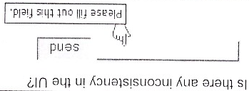

Немає риски вводу, а також не правильна підказка

*3. Is there any inconsistency in the UI?*

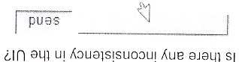

Поле вводу не доступне

*4.How checkbox can be checked off?*

Натиснути на чек бокс,почергово повинна з’являтися зникати галочка .

*5.The gender selection is implemented on screen below. Please describe the weak points of this implementation and propose better way of implementation.*

**

Тут потрібно використати radio button і розділити male і female.

*6.Please, propose improvements for the part of the screen below. Requirement: if ‘no thanks’ checkbox is checked off other should be disabled*

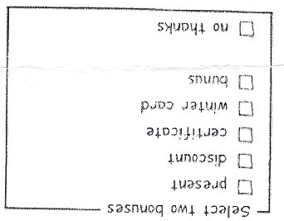

Основний блок потрібно розділити на 2 підблоки і виділити їх рамками,щоб було зрозуміло,що можна вибирати або 2 бонуси або ‘no thanks’***.***

*7.Please provide your recommendations regarding improvements of the part of screen below.*

**

Повитрібно використати radio button , так як accept/discard не можу бути відмічені одночасно.

*8.Would a radio button be a better choice? (select between Portrait and Landscape mode, Portrait uses by default)*

**

*Так,radio button доцільніше оскільки тут вибирається одне із 2 значеннь,які не можуть бути одночасно включені.*

* ***Portrait (default)***
* ***Landscape***

*9.Is a radio button the best choice?*

**

Ні,у цьому випадку краще використати checkbox.

*10.Is it the best implementation of the part of screen?*

**

Ні,checkbox-и повинні бути розміщені один під одним.

*11. Wait is mixed-state for checkbox?*

**

Ні,це і так інтуїтивно зрозуміло

*****Read-only***

*12. Can we use, checkboxes as a progress indicator?*

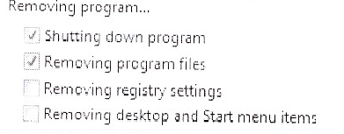

*Removing program*



*…*

*13. Can we use the selection of a checkbox to perform commands?*

Для цього є кнопки.

*14. Can we use the selection of a checkbox to dynamically display other controls related to the selected control?*

Екран не реагує на такі події.

*15. Can we use the selection of a checkbox to display other windows, such as a dialog box to gather more input?*

Так це можливо.

*16. Are there any inconsistency , in the relationship between radio buttons and checkboxes? Requirement : when ‘Custom’ radio-button is selected all checkboxes are enabled.*

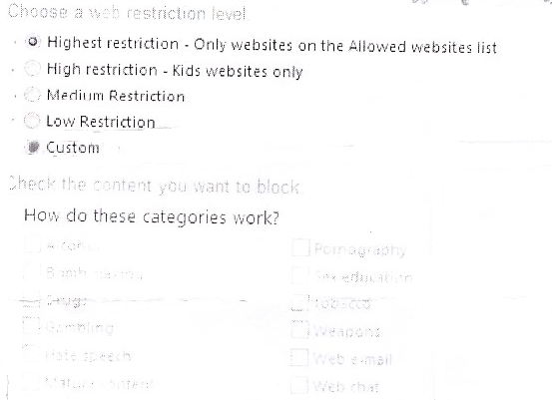

Якщо custom обраний, то = check box able

*17. Is it the best implementation of screen?*

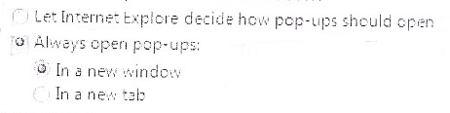

Розділити на 2 опціональних вікна.

*18. How implementation of screen can be improved?*

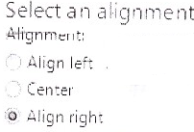

*Зробити у вигляді піктограм.*

*19. Is it the best way of the controls location one the screen?*

**

*Ні, зробити у вигляді піктограм*

*20.Is it right to leave editable text boxed and drop-down lists enabled if they share the radio button’s label? (see example). What requirement should be for the editable field?*

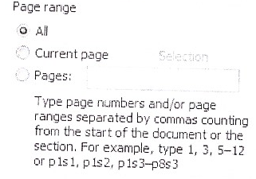

Якщо radio button selected, тоді поле стає доступним і в ньому необхідно написати номера таблиць у вигляді : 1, 3, 5; 5-12;

*21. What is list-box, drop-down list? combobox?*

*list-box* a box on the screen that contains a list of options, only one of which can be selected

*drop-down list* is a [graphical control element](https://en.wikipedia.org/wiki/Graphical_control_element), similar to a [list box](https://en.wikipedia.org/wiki/List_box), that allows the user to choose one value from a list.

*combobox* is a commonly used graphical user interface widget (or control). Traditionally, it is a combination of a drop-down list or list box and a single-line editable textbox, allowing the user to either type a value directly or select a value from the list.

*22.There are numbers from 1 to 31 (day of month) in dropdown list. How we can select 5?*

Клікнути на ліст і вибрати число 5.

*23.There are numbers from 1 to 31 (day of month ) in dropdown list. How we can change selection between 3, 30, 31 items?*

*Видалити всі інші варіанти.*

***Висновок:*** *у ході цієї лабораторної роботи я навчився знаходити помилки у елементах UI.*